「こころの窓」地理 No、５８
こんにちは。元気にしていますか。今日も一緒にがんばりましょう。

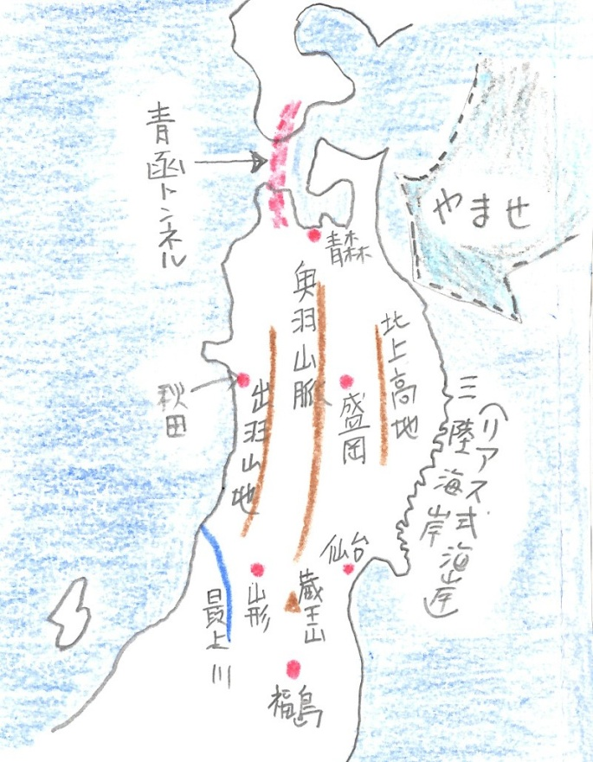
今日のお題は「東北地方の自然」です。
東北地方には青森県、秋田県、岩手県、山形県、宮城県、福島県の６つの県があります。東北地方のまん中を奥羽山脈（おおうさんみゃく）、出羽山地（でわさんち）、北上高地の三つの大きな山が並んでいます。そして、日本海側は砂浜の海岸が多いのに対して、太平洋側の三陸（さんりく）海岸は、入り江が入り組んだリアス式海岸になっています。
また、夏に「やませ」と呼ばれる北東の冷たい風が
吹くので、曇りや霧の日が続き気温も低くなります。
その他、山形県と宮城県の県境にある蔵王山（ざおうさん）は、水分をたくさん含んだ季節風が山の斜面に強く吹き付けるため、樹木に氷や雪がくっついてできる美しい樹氷（じゅひょう）が見られます。

次に、東北地方は近年ものすごく交通の便がよくなってきたのでいくつか紹介します。右下の地図を見てください。東京から福島を通って盛岡（もりおか）、八戸（はちのへ）青森を通って、青函トンネルをくぐり北海道まで東北新幹線が通っています。また、福島から山形へ山形新幹線が走っています。そして、盛岡から秋田へ秋田新幹線も走っています。この他、高速道路が東北自動車道、山形自動車道、秋田自動車道、北海道自動車道も通っています。このように現在は東北への交通の便は非常に発達しているのです。
では最後に、東北の三大祭りを紹介します。先ずは「秋田竿灯（かんとう）祭り」です。これは長い竹に何十個の提灯（ちょうちん）をぶら下げて練り歩くお祭りです。明るく華やかな提灯がお祭りを盛り上げるので見ていても楽しいお祭りです。二つ目は「青森ねぶた祭」です。ねぶたは大きな絵が描かれた巨大な提灯を中から電気で照らしているものです。これも見るだけでワクワクするようなお祭りです。最後は仙台市の「仙台七夕祭り」です。町の商店街など、いろんな所に大きな七夕（たなばた）が飾られます。商店街のアーケードには美しく飾られた七夕で一杯になります。これらのお祭りはもともと、作物の豊作を願い始まったのですが、現在は、世界中からたくさんの観光客が訪れるようになりました。
お疲れ。では復習問題に進んでください。
復習問題
１．東北地方の自然の特長を簡単にまとめてください。

２．東北地方の交通網について説明してください。

３．東北の三大祭りを紹介してください。

解答
１．東北地方には青森県、秋田県、岩手県、山形県、宮城県、福島県の６つの県があります。東北地方のまん中を奥羽山脈、出羽山地、北上高地の大きな山が並んでいます。そして、日本海側は砂浜の海岸が多いのに対して、太平洋側の三陸海岸は、入り江が入り組んだリアス式海岸になっています。
また、夏に「やませ」と呼ばれる北東の冷たい風が吹くので、曇りや霧の日が続き気温も低くなります。その他、山形県と宮城県の県境にある蔵王山は、水分をたくさん含んだ季節風が山の斜面に強く吹き付けるため、樹木に氷や雪がくっついてできる美しい樹氷が見られます。
２．東京から福島を通って盛岡、八戸青森を通って、青函トンネルをくぐり北海道まで東北新幹線が通っています。また、福島から山形へ山形新幹線が走っています。そして、盛岡から秋田へ秋田新幹線も走っています。この他、高速道路が東北自動車道、山形自動車道、秋田自動車道、北海道自動車道も通っています。このように現在は東北への交通の便は非常に発達しているのです。
３．先ずは「秋田竿灯祭り」です。これは長い竹に何十個の提灯をぶら下げて練り歩くお祭りです。明るく華やかな提灯がお祭りを盛り上げるので見ていても楽しいお祭りです。二つ目は「青森ねぶた祭」です。ねぶたは大きな絵が描かれた巨大な提灯を中から電気で照らされているものです。これも見るだけでワクワクするようなお祭りです。最後は仙台市の「仙台七夕祭り」です。町の商店街など、いろんな所に大きな七夕が飾られます。
お疲れ様。ではまた、次のこころの窓であいましょう！

